OBRAZAC ZA ODUSTANAK OD UGOVORA

PODACI O TRGOVCU

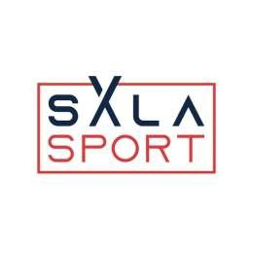
SALA SPORT DOO
Bulevar Slobodana Jovanovića 15, Novi Sad
+381 63 190 1476 / +381 63 89 22 128 info@sala-sport.com
Tekući račun: 265-201031000830475
PIB:111905293
Matični broj: 21566152
PODACI O POTROSACU
IME I PREZIME
ADRESA
MESTO
KONTAKT TELEFON
EMAIL ADRESA
BR. TEKUCEG RACUNA POTROSACA
BROJ RACUNA
DATUM ISPORUKE ROBE POTROSACU
DATUM PODNOSENJA OBRASCA TRGOVCU

U slučaju odustanka od ugovora, potrošač ima pravo na povraćaj novca ili na zamenu za drugi proizvod. Povrat sredstava će potrošaču biti izvršen nakon što roba bude vraćena na navedenu adresu za prijem obrazca. Trgovac ima pravo da odbije zahtev potrošača ukoliko utvrdi da roba nije u ispravnom stanju, zbog toga što je kupac robom neadekvatno ili nepravilno rukovao ili je oštetio.Povrat novca će potrošaču biti izvršen nakon što roba bude vraćena na navedenu adresu za prijem obrazca u kompletnom originalnom pakovanju, neoštećena bez vidljivih tragova korišćenja. Povrat sredstava potrošaču će se izvršiti na žiro račun koji je naveden u obrascu. Troškovi vraćanjarobe padaju na teret kupca. Podaci koje potrošač priloži u ovom obrascu služe isključivo za evidentiranje izmena u prometu robe i Sala Sport ih neće upotrebljavati u druge svrhe.

Datum: Potpis potrosaca:

